TEMA: Vücut
Alt konu 4: Üreme
Ön test
Öğretim aşaması 1: Çocuklar lahananın içinde yetişir, yoksa öyle değil miydi?
Uygulama aşaması 1: Çocuklar lahananın içinde yetişir, yoksa öyle değil miydi?
Öğretim aşaması 2: Önce falan filan... sonra bum bum
Uygulama aşaması 2: Önce falan filan... sonra bum bum
Öğretim aşaması 3: Yumurta ve sperm hücresinden bebeğe kadar giden yol
Uygulama aşaması 3: Yumurta ve sperm hücresinden bebeğe kadar giden yol
Değerlendirme aşaması

Ön test

Bugün nereden geldiğimizi öğreneceğiz. Sen bu konu hakkında neler biliyorsun? Bunu birkaç soru sayesinde hemen gösterebilirsin!
Titel: Soru 1

İnsanlarda tam hamilelik süresi ne kadar sürer?
- 3 ay
- 6 ay
- 9 ay
- 12 ay


Titel: Soru 2

Bir kızın ne zamandan itibaren çocukları olabilir?

- 15 yaşına girdiği andan itibaren.
- İlk kez adet gördüğü andan itibaren.
- Göğüsleri gelişmeye başladığı andan itibaren.
- Üçüncü kez cinsel ilişkiye girdiği andan itibaren.



Titel: Soru 3

Hamileyken neler yapmak serbesttir?

- Spor yapmak
- Az yemek
- Sigara içmek
- Alkol kullanmak

Titel: Soru 4

Kısırlaştırma ne anlama gelir?

- Bir erkeğin boşaldığı ana denir.
- Cinsel arzudan dolayı bir erkeğin penisinin sertleştiği ana denir.
- Hamileliğin belirli bir aşamasına denir.
- Erkek veya kadını çocuk yapamaz hale getiren operasyona denir.



Titel: Soru 5

Bir kadının kaç tane yumurtalığı vardır?

- 1
- 2
- 3
- 4



Öğretim aşaması 1: Çocuklar lahananın içinde yetişir, yoksa öyle değil miydi?

Titel: Çocuklar lahananın içinde yetişir, yoksa öyle değil miydi?

Bir lahananın içinden çıkmadığını ve bir leylek tarafından getirilmediğini biliyorsun. Peki o zaman biz nereden geliyoruz? Şimdi birlikte üreme sistemine bir göz atacağız.
Erkekler penis, erbezleri, epididimler ve prostat ile doğar (9). Kızların vajina ve vajina dudakları vardır (4). Kızların karnında ana rahmi, yumurta hücreleri ve yumurta kanalı bulunur. Bunlar birincil cinsiyet özelliklerdir. Bu, cinsiyet özelliklerin doğuştan itibaren var olduğu anlamına gelir.
Ergenlik çağında vücudunda birçok şey değişir. Kızların göğüsleri (1) gelişir, kalçaları genişler (2), koltuk altlarında ve genital bölgede kıllanma (3) oluşur. Ayrıca adet görmeye başlarlar: Bunun ne olduğunu birazdan öğreneceksin. Erkeklerde sakal (5), göğüs kılı (7), genital bölgede kıllanma (8), omuzların genişlemesi ve sesin kalınlaşması (6) meydana gelir. Bunlar ikincil cinsiyet özelliklerdir. Bu, cinsiyet özelliklerin ergenlik çağından itibaren gelişmeye başladığı anlamına gelir. Bunun için vücut hormon üretir. Hormonlar, kan tarafından taşınan özel maddelerdir.
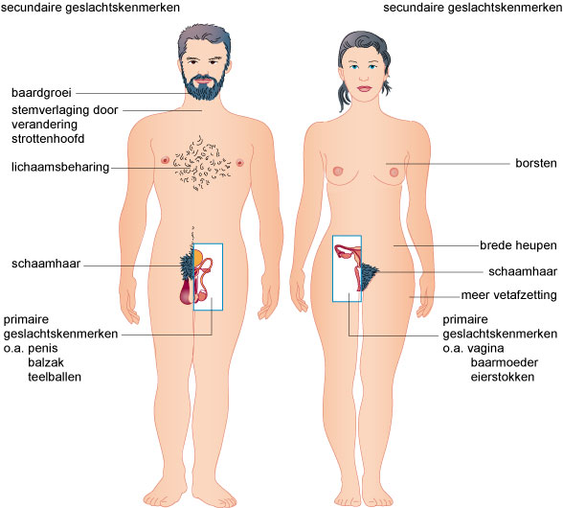
5
6
7
8
9
1
2
3
4

Titel: Çocuklar lahananın içinde yetişir, yoksa öyle değil miydi?

Şimdi erkek ve kadınların üreme sistemlerini yakından inceleyelim. Hazır mısın? Erkeklerle başlıyoruz.

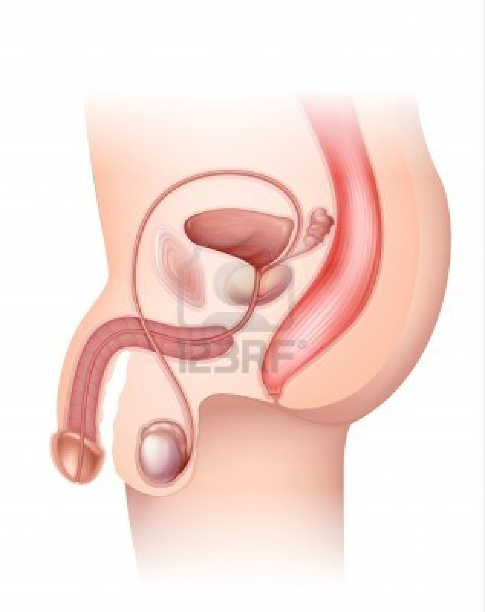
2. Epididim
1. Erbezi veya testis
8. Penis
3. Testis torbası
7. Prostat
4. Sperm kanalı
5. İdrar kanalı
6. Seminal kese


Biliyor musunuz...
Boşalma esnasında 300-500 milyon kadar sperm hücresi aynı anda penisi terk eder.

Erbezleri veya testisler (1) sperm hücreleri üretir. Sperm hücreleri epididimlere (2) gider, orada geçici olarak toplanırlar. Erbezleri ve epididimler birlikte testis torbasının (3) içinde bulunur. Bu torba, vücudun dışındadır. Bu şekilde sperm hücrelerinin en iyi şekilde gelişmesi için mükemmel sıcaklık derecesi sağlanır. 37 derece olan vücut ısımız, bunun için fazla sıcaktır. Sperm kanalı (4), sperm hücrelerini epididimden idrar kanalına (5) taşır. Seminal keseler (6) ve prostat (7) birlikte sperm sıvısını üretirler. Bu sperm sıvısı, epididimlerden gelen sperm hücreleriyle birlikte sperm oluşturur. Boşalma esnasında sperm birçok sperm hücresiyle birlikte vücudu penis (8) içinde bulunan idrar kanalından terk eder.

Titel: Çocuklar lahananın içinde yetişir, yoksa öyle değil miydi?

Şimdi de kadınların üreme sistemine bir göz atalım. Hatırlama amacıyla not defterini kullanmayı unutma.
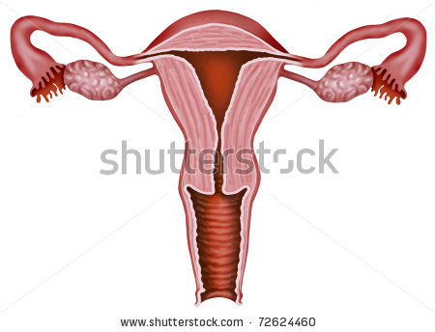
4. Ana rahmi
3. Yumurta kanalı
2. Yumurta hücresi
1. Yumurtalık
5. Vajina

Her kadının doğduğu andan itibaren iki tane yumurtalığı (1) vardır, bir tanesi sağ tarafta bir tanesi sol taraftadır. Bunların içinde yumurta hücreleri üretilir. Yumurtalığın içinde dört haftada bir yeni yumurta hücresi (2) gelişir. Bu dört hafta esnasında ovülasyon meydana gelir. Sonra olgun yumurta hücresi, yumurtalık tarafından serbest bırakılır.
Böylece yumurta hücresi yumurta kanalına (3) gelir. Kadın ve erkek cinsel ilişkiye girdiklerinde yumurta kanalındaki yumurta hücresi sperm hücresi tarafından döllenebilir. Daha sonra yumurta hücresi ana rahmine (4) taşınır. Ana rahminde yumurta hücresi için salgı ve kandan oluşan küçük bir yuva yapılır. Yumurta hücresi eğer döllenmiş ise, ana rahminin duvarının içine yerleşir. Döllenmiş yumurta hücresi burada bir bebek haline gelir.
Eğer yumurta hücresi yumurta kanalında döllenmemiş ise, çürüyüp ölür. Bu durumda salgı ve kandan oluşan küçük yuva artık gerekmez. Çürüyen yumurta hücresi salgı ve kanla birlikte vajina (5) yoluyla dışarıya çıkar. Bu olaya, kızların aylık kan kaybı yaşadıkları menstrüasyon denir.

Uygulama aşaması 1 (uygulama 1): Çocuklar lahananın içinde yetişir, yoksa öyle değil miydi?

Titel: Çocuklar lahananın içinde yetişir, yoksa öyle değil miydi?

Aşağıdaki cinsiyet özelliklerinin hangileri kızlara hangileri erkeklere aittir hatırlıyor musun? Kelimeleri doğru sütuna sürükle.
ana rahmi
erbezi
yumurtalık

prostat
vajina
penis


Kız | Erkek

Doğru yanıt
Kız | Erkek
vajina | prostat
ana rahmi | penis
yumurtalık | erbezi

Juist: Çok iyi!
Fout na eerste poging: Henüz tamamen doğru değil. Bir kez daha dene.
Fout na tweede poging: Maalesef. Bir dahaki sefere!

Uygulama aşaması 1 (uygulama 2): Çocuklar lahananın içinde yetişir, yoksa öyle değil miydi?

Titel: Çocuklar lahananın içinde yetişir, yoksa öyle değil miydi?

Resimdeki organları adlandır. Parçaları doğru rakamın yanına sürükle.

Yumurtalık
Vajina
Yumurta hücresi
Yumurta kanalı
Ana rahmi

2
1
4
5
3

1
2
3
4
5

Juist: Aferin!
Fout na eerste poging: Tekrar dene. İyi düşün!
Fout na tweede poging: Maalesef. Elinden geleni yaptın!

Doğru yanıt

1 | Yumurta kanalı
2 | Ana rahmi
3 | Vajina
4 | Yumurta hücresi
5 | Yumurtalık

Uygulama aşaması 1 (uygulama 3): Çocuklar lahananın içinde yetişir, yoksa öyle değil miydi?

Titel: Çocuklar lahananın içinde yetişir, yoksa öyle değil miydi?

Erkek üreme sisteminin parçalarını doğru görevleriyle eşleştir.

Erbezleri
Sperm kanalı
Prostat
İdrar kanalı
Bu kanal yoluyla sperm hücreleri vücudu terk eder

Erbezlerini korumak
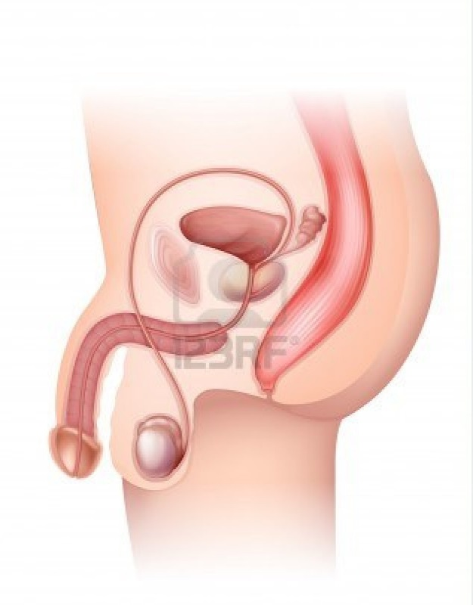
Epididim
Erbezi
Penis
Testis torbası
Prostat
Sperm kanalı
İdrar kanalı

Sperm sıvısı üretmek

Geçici olarak sperm hücrelerini saklamak

Testis torbası
Sperm hücrelerini idrar kanalına taşımak

Epididimler
Sperm hücrelerini üretmek

Juist: Böyle devam et!
Fout na eerste poging: Resme ve not defterine bir göz at. Bu sana yardımcı olabilir!
Fout na tweede poging: Maalesef. Bir dahaki sefere!

Doğru yanıt

Erbezleri
Sperm kanalı
Prostat
İdrar kanalı
Bu kanal yoluyla sperm hücreleri vücudu terk eder
Erbezlerini korumak
Sperm sıvısı üretmek
Geçici olarak sperm hücrelerini saklamak
Testis torbası
Sperm hücrelerini idrar kanalına taşımak
Epididimler
Sperm hücrelerini üretmek

Öğretim aşaması 2: Önce falan filan... sonra bum bum!

Titel: Önce falan filan... sonra bum bum!

Elbette çocuk kendiliğinden olmuyor. Bunun için cinsel ilişki gerekiyor. Cinsel birleşme sırasında neler olduğuna bir göz atalım.

Bir erkek ve bir kadın birbirlerini seviyorlarsa, bolca sohbet edip öpüşürler. Daha uzun süre birlikte olurlarsa, kimi zaman cinsel ilişkiye girerler veya cinsel birleşme meydana gelir. Önce falan filan… sonra bum bum başlığı da oradan geliyor zaten. Genellikle belirli bir süre sonra çiftler çocuk isterler. Ondan önceki zaman diliminde kadın hamile kalmasın diye bazı yöntemler kullanılır. Bu konuya birazdan değineceğiz.
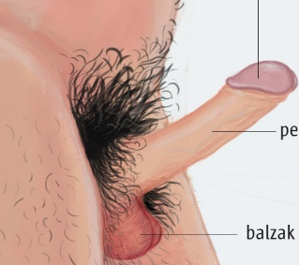
Cinsel ilişki esnasında kadın ve erkek tahrik olurlar. Erkeğin penisi sertleşir. Buna ereksiyon denir. Seks esnasında erkeğin sertleşmiş penisi kadının vajinasına girer. Buna penetrasyon denir. Tahrikten dolayı penis ve vajina nemlenir. Böylece penis kolayca içeriye kayabilir.


Erkek boşaldığında, içinde sperm hücreleri bulunan sperm, penisi terk edip kadının vajinasına girer. Sonrasında sperm hücreleri kadının ana rahmine ve yumurtalıklarına doğru yüzer. Eğer yumurta kanalında bir yumurta hücresi bulunuyorsa, sadece bir tek sperm hücresi bu yumurta hücresinin duvarından içeri sızabilir. Buna döllenme denir.
Döllenmiş yumurta hücresi, ana rahmine yerleşir ve 9 ay boyunca gelişir. 9 ay sonrasında da çocuk doğar.

Titel: Önce falan filan... sonra bum bum!

Bütün çiftler çocuk sahibi olmak istemez. Hamile kalmamak için neler yapabilirsin bir göz atalım.

Eğer bir çift henüz çocuk yapmak istemiyorsa, doğum kontrol hapı veya aleti kullanabilir. Bu, hamileliği önlemeye yardımcı olur. En önemli yöntemlerin özetini aşağıda bulabilirsin.


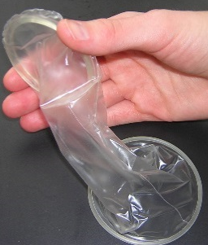
Prezervatif, aynı anda cinsel yolla bulaşan hastalıklara karşı da koruyan tek doğum kontrol aletidir. Fakat iyi bir şekilde takılması çok önemlidir. Aksi takdirde yırtılabilir ve böylece kadın hamile kalabilir. Hem kadın hem de erkek prezervatifleri vardır. Erkek prezervatifi penise takılır. Kadın prezervatifi vajinaya yerleştirilir. Prezervatiflerin çeşitli renk ve türleri vardır.

Doğum kontrol hapı, kadın tarafından üç hafta boyunca her gün ve yaklaşık aynı saatte kullanılmalıdır. Sonrasında kadın bir hafta boyunca hap kullanımına ara verir ve adet görür. Kadınlar istedikleri her hapı kullanamazlar. Bunun için önce doktora gitmeleri gerekir. Hangi hapın uygun olduğuna doktor karar verir.



Titel: Önce falan filan... sonra bum bum!

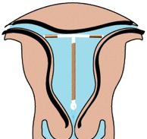
1
2
Spiral (1) kadınlarda rahim içi boşluğuna (2) konulan bir araçtır. Bunu sadece doktor yapabilir. Spiral, beş yıl boyunca orada kalabilir. Fakat bu durumda kadının her yıl kontrole gitmesi önemlidir. Kontrolde doktor, spiralin halen daha yerinde olup olmadığına bakar.

Son olarak insanlar kısırlaştırılmayı da seçebilirler. O durumda bir daha çocuk yapamazlar. Bu konuda önce uzun uzun düşünmeleri iyi olur. Kısırlaştırılma hem kadın hem de erkeklerde mümkündür.

Erkeklerde sperm kanalları bağlanır. Böylelikle sperm hücreleri artık epididimden idrar kanalına ulaşamaz.
Kadınlarda yumurta kanalları bağlanır. Böylelikle sperm hücresi artık yumurta hücresine ulaşamaz.

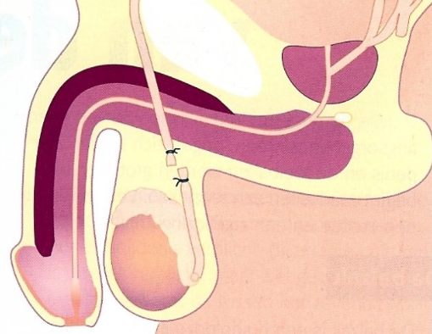
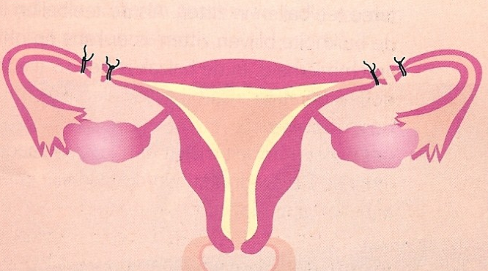

Uygulama aşaması 2 (uygulama 1): Önce falan filan... sonra bum bum!

Titel: Önce falan filan... sonra bum bum!

Çeşitli doğum kontrol yöntemlerinin özelliklerini doğru sütuna taşı.

Her gün aklında tutman gerek.
5 yıl boyunca kalır.

Artık hiç çocuk yapamazsın.
Hastalıklara karşı korur.

Prezervatif | Doğum kontrol hapı | Kısırlaştırılma | Spiral

Juist: Aferin! Bunu iyi aklında tuttun.
Fout na eerste poging: Tekrar dene.
Fout na tweede poging: Maalesef. Doğru cevaba iyi bak!

Uygulama aşaması 2 (uygulama 2): Önce falan filan... sonra bum bum!

Titel: Önce falan filan... sonra bum bum!

Sıradaki doğum kontrol yöntemini kim kullanabilir? Her doğum kontrol yöntemini doğru sütuna yerleştir.
Prezervatif

Kısırlaştırılma

Doğum kontrol hapı

Spiral

Yalnız kadınlar kullanabilir. | Kadın ve erkekler kullanabilir.

Juist: Aferin! Bunu iyi aklında tuttun
Fout na eerste poging: Tekrar dene.
Fout na tweede poging: Maalesef. Doğru cevaba iyi bak!

Öğretim aşaması 3: Yumurta ve sperm hücresinden bebeğe kadar giden yol

Titel: Yumurta ve sperm hücresinden bebeğe kadar giden yol
Yumurta ve sperm hücresi birbirini bulduğu andan itibaren, fetüs 9 ay boyunca gelişir... Bakalım bu nasıl oluyormuş!

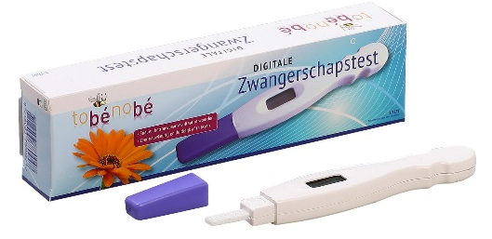
Bir kadın artık adet görmüyorsa bu hamile olduğu anlamına gelebilir. Fakat emin olabilmek için kesinlikle her zaman hamilelik testi yapması ve doktora gitmesi gerekir. Kadın hamileyse, göğüsleri büyür. Çoğu kadında hamileliğin ilk aylarında mide bulantısı meydana gelir. Hamile bir kadının sağlığına ekstra dikkat etmesi çok önemlidir. Sağlıklı beslenmesi gerekir, artık her istediğini yiyemez, sigara içmesi ve alkol kullanması yasaktır. Eğer kadın emzirirse, bunlara dikkat etmeye devam etmesi gerekir.
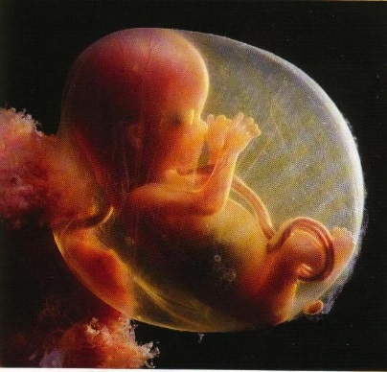

Dokuz ay boyunca çocuk çok hızlı büyür. Amniyotik sıvının içinde yüzer. Amniyotik sıvı, onu darbelere karşı korur. Aynı zamanda bebeğin kurumasını önler ve devamlı sıcak kalmasını sağlar. Bebek, göbek bağı ile anneyle bağlıdır. Bu şekilde anne bebeğine gelişebilmesi için besin ve oksijen sağlar.
Biliyor musunuz...
Bebek anne karnında 20 hafta kaldıktan sonra rüya görmeye başlar.

Titel: Yumurta ve sperm hücresinden bebeğe kadar giden yol
Bebeğin nasıl büyüdüğü konusunda bir fikrin var mı? Şimdi seni hamile bir kadının karnına götürüyorum.
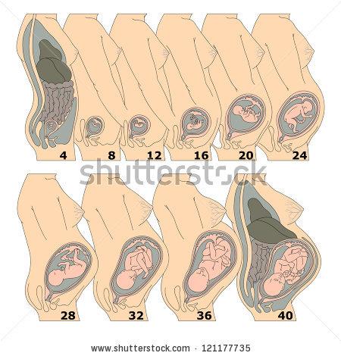
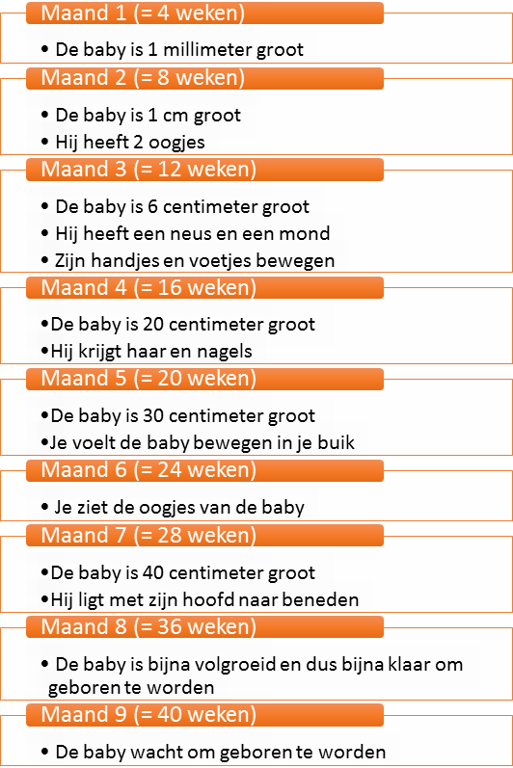
1 ’inci ay (=4 hafta)
- Bebek 1 milim büyüklüğünde
2 ’inci ay (=8 hafta)
- Bebek 1 santim büyüklüğünde
- 2 tane gözü var
3 ’üncü ay (=12 hafta)
- Bebek 6 santim büyüklüğünde
- Burnu ve ağzı var
- Elleri ve ayakları hareket ediyor
4 ’üncü ay (=16 hafta)
- Bebek 20 santim büyüklüğünde
- Saçı ve tırnakları çıkıyor
5 ’inci ay (=20 hafta)
- Bebek 30 santim büyüklüğünde
- Karnında bebeğin hareket ettiğini hissedebiliyorsun
6 ’ıncı ay (=24 hafta)
- Bebeğin gözlerini görebiliyorsun
7 ’inci ay (=28 hafta)
- Bebek 40 santim büyüklüğünde
- Başı aşağı doğru duruyor
8 ’inci ay (=36 hafta)
- Bebek neredeyse tam gelişmiş durumda, yani neredeyse doğmaya hazır
9 ’uncu ay (=40 hafta)
- Bebek doğmayı bekliyor

Uygulama aşaması 3 (uygulama 1): Yumurta ve sperm hücresinden bebeğe kadar giden yol

Titel: Yumurta ve sperm hücresinden bebeğe kadar giden yol
Doğru özellikleri doğru hamilelik dönemiyle eşleştirebilir misin?
1 'inci ay
Bebeğin elleri ve ayakları hareket etmeye başlıyor.

3 'üncü ay
Karnında bebeğin hareket ettiğini hissedebiliyorsun

5 'inci ay
Bebek doğmayı bekliyor.

Bebek 1 milim büyüklüğünde.

Bebek başı aşağı doğru duruyor.

7 'inci ay

9 'uncu ay

Doğru yanıt

1 'inci ay
Bebeğin elleri ve ayakları hareket etmeye başlıyor.

3 'üncü ay
Karnında bebeğin hareket ettiğini hissedebiliyorsun.

5 'inci ay
Bebek 1 milim büyüklüğünde.

Bebek doğmayı bekliyor.

7 'inci ay

Bebek başı aşağı doğru duruyor.

9 'uncu ay

Juist: Çok iyi, aferin!
Fout na eerste poging: Tekrar dene.
Fout na tweede poging: Maalesef, doğru cevaba iyice bak!

Değerlendirme aşaması
Şimdi neler öğrendiğine bir bakalım. Başarılar!
Titel: Soru 1

Aşağıdakilerden hangisi kızların birincil cinsiyet özellikleri arasında değildir?

- Ana rahmi
- Vajina
- Göğüsler
- Yumurta kanalları


Juist: Bravo!
Fout: Maalesef. Doğru cevap göğüslerdi. Bir kız doğduğunda henüz göğüsleri yoktur.

Titel: Soru 2

Aşağıdakilerden hangisi amniyotik sıvının bebek için önemli olan görevleri arasında değildir?

- Dışarıdan gelen darbelere karşı korur.
- Bebeği besler.
- Bebek için en uygun sıcaklığı sağlar.
- Kurumaya karşı korur.

Juist: Aferin!
Fout: Maalesef. Doğru cevap b idi. Bebek göbek bağı yoluyla annesinden besin alır.

Titel: Soru 3

Hangi doğum kontrol yöntemi hem kadın hem de erkek tarafından kullanılabilir?

- Doğum kontrol hapı
- Prezervatif
- Spiral
- Yumurta kanalların kesilmesi

Juist: Aferin! Böyle devam et!
Fout: Maalesef. Hem kadın hem de erkek prezervatifleri vardır.

Titel: Soru 4

Döllenme esnasında tam olarak ne olur?

- Bir tane sperm hücresi bir tane yumurta hücresinin duvarından içeri sızar.
- Bir tane yumurta hücresi bir tane sperm hücresinin duvarından içeri sızar.
- Penis vajinanın içine girer.
- Yumurta hücresi yumurtalık tarafından serbest bırakılır.

Juist: İyi gidiyorsun!
Fout: Maalesef. Döllenme esnasında bir tane sperm hücresi bir tane yumurta hücresinin duvarından içeri sızar.

Titel: Soru 5

Kadınlarda dört haftada bir kaç tane yumurta hücresi oluşur?
- 1
- 2
- 3
- 4

Juist: Mükemmel yaptın!
Fout: Bir dahaki sefere. Elinden geleni yaptın!

